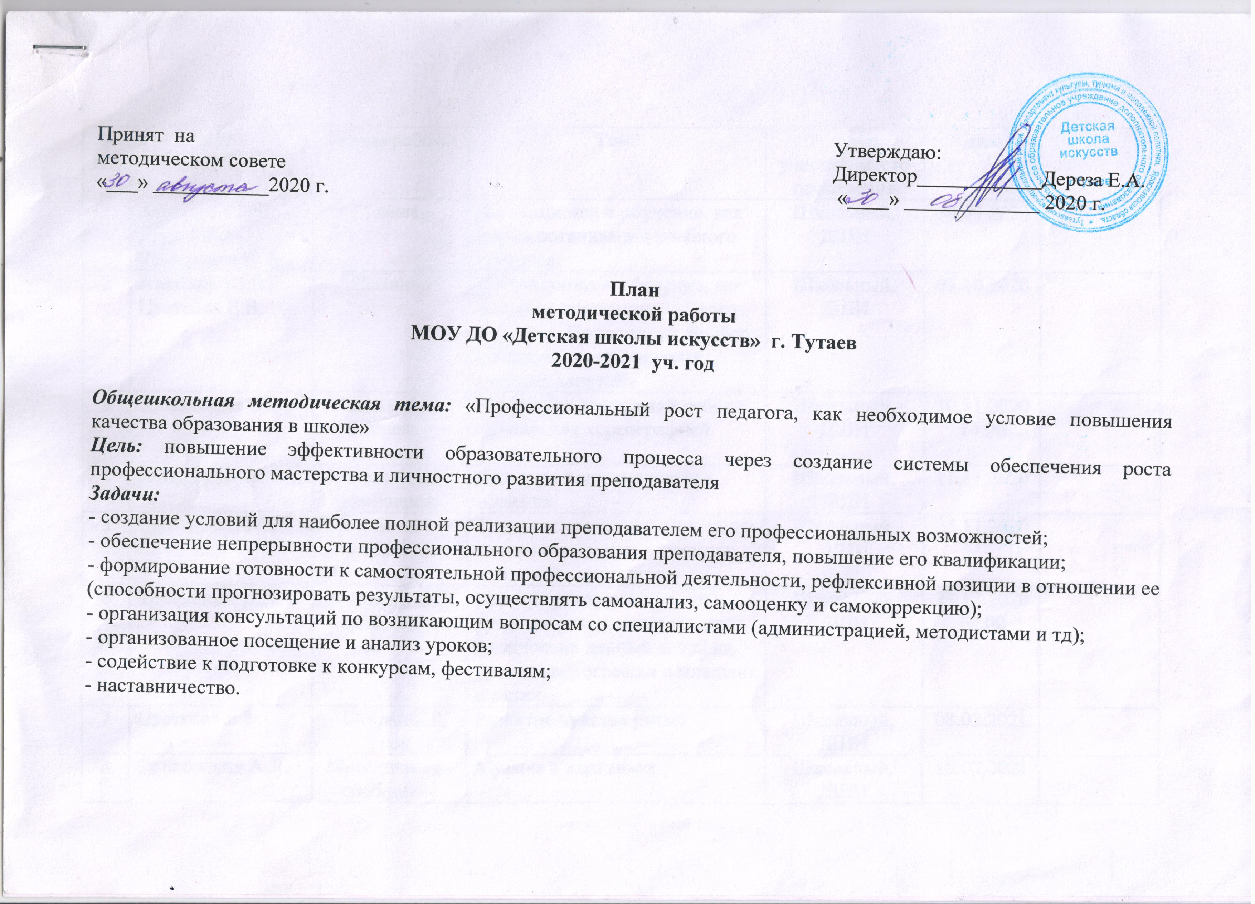

№ п/п | ФИО преподавателя | Форма работы | Тема | Уровень участия, место проведения | Дата
1 | Алексюк Ю.В., Дереза Е.А., Фидоренко О.А. | Семинар | Дистанционное обучение, как форма организации учебного процесса | Школьный, ДШИ | 30.09.2020
2 | Алексюк Ю.В., Цветкова Е.В. | Семинар | Дистанционное обучение, как форма организации учебного процесса. Приложения Вайбер и Ватцап для проведения учебных занятий» | Школьный, ДШИ | 07.10.2020
3 | Шляхтина О.Е. | Методическое сообщение с показом | Коррекция нарушений осанки на занятиях хореографией | Школьный, ДШИ | 10.11.2020  14.00
4 | Вавилова Г.В. | Методическое сообщение | Культура педагогического общения | Школьный, ДШИ | 11.11.2020
5 | Бурмистрова Е.В. | Методическое сообщение | Сценическое движение и танец как неотъемлемые элементы актерского мастерства | Школьный, ДШИ | 25.11.2020
6 | Трифонова Д.Д. | Методическое сообщение | Партерная гимнастика, как средство развития природных физических данных детей на уроках хореографии в младших классах | Школьный, ДШИ | 23.12.2020  10.00
7 | Цветкова Е.В. | Открытый урок | Развитие чувства ритма | Школьный, ДШИ | 08.02.2021
8 | Сосновских А.Л. | Методическое сообщение | Музыка в картинках | Школьный, ДШИ | 10.02.2021
9 | Головина Г.А. | Методическое сообщение  1 этап «Копилки методических находок» | Русская икона: примитивизм или гениальное прозрение художников Древней Руси. | Школьный  ДШИ | 17.02.21г.
10 | Васильева Е.А. | Открытый урок | Работа над качеством звукоизвлечения на начальном этапе обучения в классе гитары | Школьный, ДШИ | 18.02.2021
11 | Алибаева Х.А. | Открытый урок | Изучение движений на пуантах с последующим составлением из них танцевальных комбинаций | Школьный, ДШИ | 26.02.2021
12 | Ветошкина Т.А., Корчагина А.А. | Вокальный конкурс | Весенняя капель | Школьный, ДШИ | 12.03.21г.
13 | Коломина Е.П.  Пирогова М.И. | Методическое объединение | Разработка новых общеразвивающих программ. | Школьный, ДШИ | 14.04.21г.
14 | Андрианова Л.В. | Методическое сообщение | Декоративный натюрморт в 1-3 кл. | Школьный, ДШИ | 21.04.21г.
15 | Новикова С.В. | Олимпиада | Олимпиада по музыкальной литературе среди 4-х классов музыкального сектора «Юный музыковед» | Школьный, ДШИ | 26.04.21г.
16 | Веселова Е.Н. | Методическое сообщение | Особенности работы концертмейстера с хоровым коллективом и в вокальном классе | Школьный, ДШИ | 28.04.21г.
17 | Алексюк Ю.В., Веселова Е.Н. | Конкурс | Музыкальная шкатулка | Школьный, ДШИ | апрель
18 | Таранова Н.Н.  Трифонова Д.Д.  Цветкова Е.В.  Алибаева Х.А.  Бурмистрова Е.В. | Семинар-практикум | Композиция и постановка танцев. | Районный,  ДШИ | 31.05.21г.

